ANNEXE 2
(Étude du réflecteur topographique + évaluation)

Terminale bac | « Étude du réflecteur du Topographe-géomètre»
Remarque : les commentaires profs indiqués en caractères rouges n’apparaissent pas sur les documents élèves.
I – Démarche d'investigation

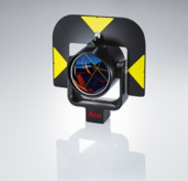 | Problématique :  1 Problématique : Comment mesure-t-on une distance avec un laser et un réflecteur ?  Un laser sur de longues distances, s’atténue, jusqu'à ne plus être détecté.  2 Comment le réflecteur des topographes-géomètre pallie a cette perte d'intensité lumineuse ? Comment concentrer le rayon lumineux ?
- Énoncer vos hypothèses ci-dessous :

- Proposez un protocole opératoire qui permettrait de vérifier vos hypothèses.

- Faire un schéma du protocole opératoire :

Matériels mis à disposition des élèves : une source lumineuse, deux lentilles de types différents. (sans préciser le vocabulaire lentille convergente et divergente).

II – TP : « Modélisation de la lentille du réflecteur »

Positionner la lentille correspondante sur le schéma ci-dessous et la source lumineuse en superposant les différents rayons incidents sur les flèches et tracer en rouge les rayons réfractés à la sortie de la lentille.
Répondre à la problématique :

Résultats attendus :

Afin de concentrer le rayon lumineux une lentille convergente est placée à l’entrée du réflecteur.

III – Evaluation

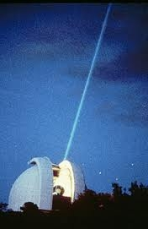 | 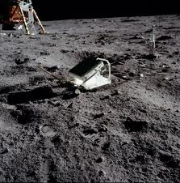 | Problématique :  Comment est-il possible de mesurer la distance Terre – Lune ?
- Quels seront les appareils nécessaires, expliquer le fonctionnement ?

.
- Proposer un protocole permettant de répondre à la problématique.

Appel n° 1: Répondre oralement à la question n° 1, puis proposer votre protocole

Une partie des élèves a pensé à mettre une lentille à la sortie du signal. Pour les autres, je leur ai demandé comment diminuer l'atténuation du faisceau lumineux lors de grandes distances. A cet instant, ils ont pensé à la lentille convergente. J'en ai tenu compte lors de la notation.

« Modélisation d’un réflecteur »

Avec un angle d'incidence de 35° sur deux miroirs (1 et 2) à 90°, calculer l'angle de réflexion du miroir B. Faire un schéma à l’échelle :

Faire le montage afin de vérifier vos calculs par la mesure :

Appel n° 2: Faire vérifier votre mesure

Réponses attendues : 90° - 35° = 55°
Matériels mis à disposition des élèves : Une source de lumière, une alimentation, deux miroirs à 90°, un rapporteur, une lentille convergente.

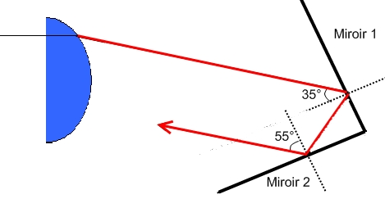

IV – Application pratique :

CALCUL DE LA DISTANCE TERRE LUNE PRECISEMENT
Les astrophysiciens ont mesuré à l'aide d'un laser à impulsion la distance entre la surface de la terre et la surface de la Lune. La lumière émise de la Terre se propage jusqu’à la Lune vers un grand réflecteur. Une partie du faisceau lumineux est alors renvoyée vers la station émettrice. La durée écoulée entre l’émission et la réception du signal est de 2,56 secondes. La vitesse de la lumière est de 299 792 458 m/s (…)
Article sciences et vie, février 2009

A partir de l’article de magasine suivant calculer la distance Terre-Lune
(Rappel de la formule de la vitesse à la demande de l’élève : V = d / t)

